Java应用程序jar文件可以由 JVM（Java虚拟机）直接执行，只要操作系统安装了JVM便可以运行作为Java应用程序的jar文件，其跨平台特性使得很多工具软件都用jar方式来部署分发，比如用于HP WebOS系列手机常用的工具软件WebOSQuickInstall（简称WQI）就是采用jar方式。
可是，很多朋友遇到一个难题，那就是下载了jar文件以后在Windows中不能用鼠标双击运行（或者双击运行以后使用WinRAR或其他压缩软件打开了），这可怎么办？
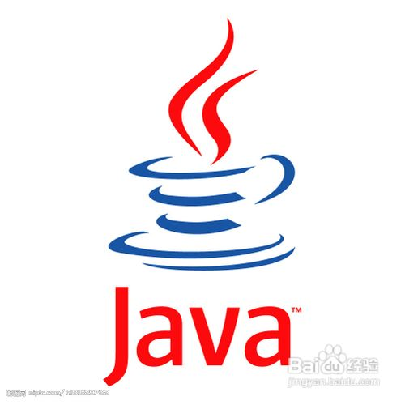
工具/原料
Java虚拟机（JVM）
Windows注册表编辑器regedit
Windows管理员权限的用户帐户
Win7下的解决方法
下载并安装最新版的Java虚拟机（JVM）。
下载网址：http://www.java.com/zh_CN/
注意：无论是Win7还是WinXP，都需要事先下载并安装Java虚拟机。

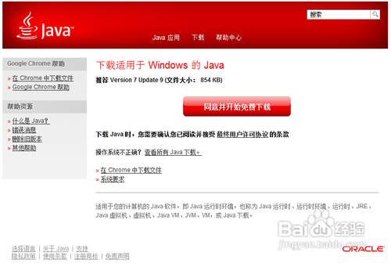
安装好Java虚拟机后，双击需要运行的jar文件或在jar文件上点击鼠标右键，在弹出的菜单中选择“打开方式”→“选择默认程序”。
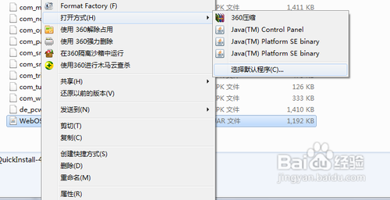
在“打开方式”设置窗口中点击选中选项“始终使用选择的程序打开这种文件”前的复选框，再点击旁边的“浏览”按钮。
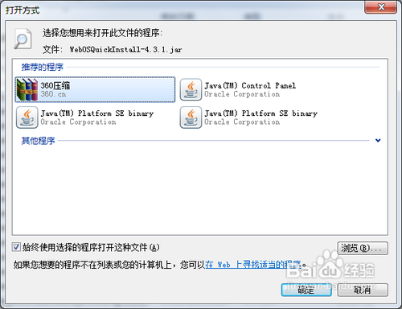
选择JAVA虚拟机的安装文件夹，如果安装的是Java 7，安装文件夹一般为“C:\Program Files\Java\jre7\bin”（具体文件夹请自行查找），找到javaw.exe文件，点击“打开”按钮。
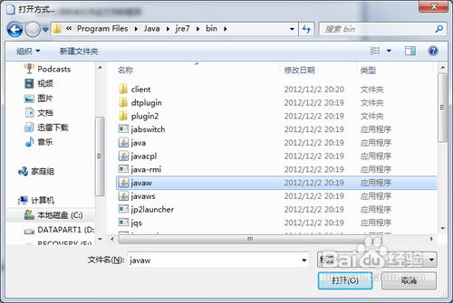
这时已经设置了使用javaw.exe应用程序来打开jar文件，可是实际上这时双击jar文件还是没有反应，这是因为没有设置打开文件参数导致的。
在Windows开始菜单的搜索框中输入“regedit”，在上方搜索出的文件regedit上点击鼠标右键，在弹出的菜单中选择“以管理员身份运行”。
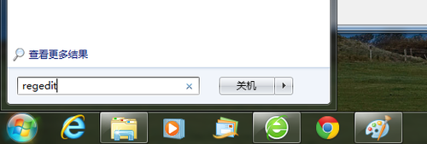
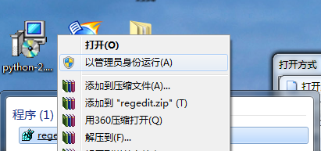
在注册表编辑器中，找到“HKEY_CLASSES_ROOT\Applications\javaw.exe\shell\open\command”，在其中文件打开命令中加入参数“-jar”（无引号），修改后的数值类似：“"C:\Program Files\Java\jre7\bin\javaw.exe" -jar "%1"”（只需要添加-jar参数，无需修改其他信息），保存并退出注册表编辑器。
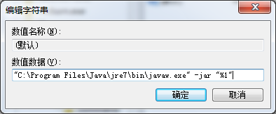
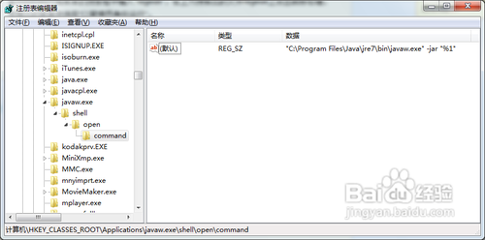
WinXP下的解决方法
安装好Java虚拟机后，打开桌面上“我的电脑”，点击菜单“工具”→“文件夹选项”。
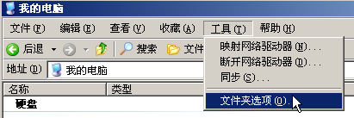
在“文件夹选项”设置窗口中切换到“文件类型”标签。找找看其中的文件扩展名有没有.jar，如果有，则选择.jar文件，点击“更改”按钮。如果没有.jar，那么点击“新建”按钮新建一个.jar扩展名。
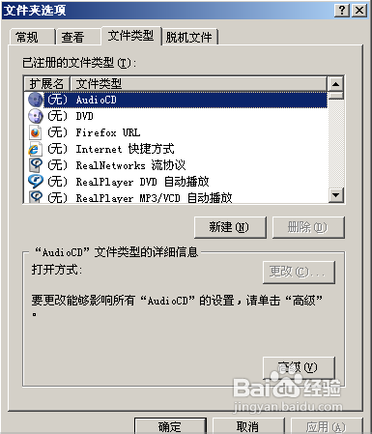
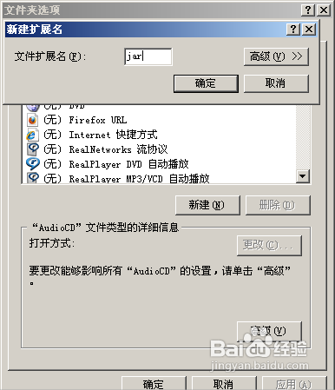
点击“高级”按钮，在出现“编辑文件类型”窗口中点击“新建”按钮，在弹出的“新操作”设置窗口中，将操作命名为“open”，用于执行操作的应用程序为“C:\Program Files\Java\jre7\bin\javaw.exe" -jar "%1”（请勿填写引号，具体JVM的文件夹路径请根据实际情况填写，一般位于C:\Program Files\Java中）。
设置完成后退出保存退出即可。
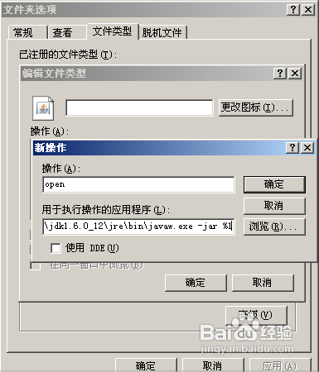

1.打开记事本--输入java －jar ＊.jar
2.点文件 -另存为--启动JAR程序.bat -------下面的文件类型选 成所有
3.然后 把 启动JAR程序.bat 拷到你的JAR包放一起,
4.然后 双击这个bat文件 就可以打开了

